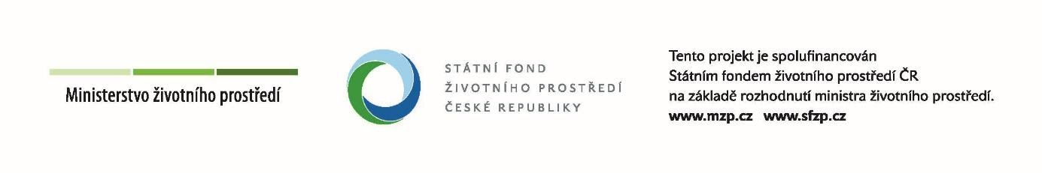

Název projektu:
Rozvoj zahrady v přírodním stylu v MŠ Řezáčova

Akceptační číslo:
1220500073
Příjemce podpory:
Mateřská škola Brno, Řezáčova 3, příspěvková organizace

Stručný popis projektu:
Předmětem projektu je pokračování v úpravách zahrady mateřské školy. Úpravy mají změnit ráz zahrady na přírodní, doplněnou o řadu edukativních prvků v oblasti environmentální výchovy. Po úpravách bude zahrada poskytovat dětem nejen příjemný pobyt v bezpečném a přitom přirozeném přírodním prostředí, ale také praktickou i teoretickou výuku v oblasti EVVO.
V minulém projektu jsme vybavili zahradu pozorovacím pěstovacím a kompostovacím centrem, expozicí léčivých a aromatických bylin, slunečními hodinami, hmyzím hotelem, meteobudkou a dále také hmatovými a pocitovými chodníky a kameništěm.
V současném projektu pokračujeme terénními úpravami zahrady tak, aby byl terén řešen prostřednictvím přírodních materiálů. Budujeme přírodní jezírko. V neposlední řadě jsme vybavili naši zahradu novými vyvýšenými záhony pro pěstování užitkových i okrasných rostlin. Vše doplníme znovu výukovými tabulemi.

